УПРАВЛЕНИЕ ОБРАЗОВАНИЯ
ШЕКСНИНСКОГО МУНИЦИПАЛЬНОГО РАЙОНА

ПАМЯТКА
ПОСТУПАЮЩЕМУ
НА ЦЕЛЕВОЕ ОБУЧЕНИЕ (в пределах квоты приема на целевое обучение)

П А М Я Т К А
на целевое обучение
(в пределах квоты приема на целевое обучение)

Нормативные правовые акты, регулирующие целевое
обучение:
- Федеральный закон от 29.12.2012 г. №273-ФЗ “Об образовании в Российской Федерации” (далее – 273-ФЗ) (дается понимание целевого обучения (ст. 56 273-ФЗ), указаны особенности приема на целевое обучение по образовательным программам высшего образования (ст. 71.1 273-ФЗ));
- Постановление Правительства Российской Федерации от 13.10.2020 г. №1681 “О целевом обучении по образовательным программам среднего профессионального и высшего образования” (далее – Постановление № 1681) (регулирует общие вопросы целевого обучения; устанавливает порядок организации и осуществления целевого обучения по программам среднего профессионального и высшего образования, порядок заключения и расторжения договоров; ответственность сторон договора; правила установления квоты приема на целевое обучение; утверждает типовую форму договора о целевом обучении);
- Распоряжение Правительства Российской Федерации от 28.11.2020 г. №3161-р (далее – Распоряжение № 3161-р) (утверждает квоту приема на целевое обучение по программам высшего образования на 2021 год);
- Приказы и письма Министерства науки и высшего образования по обучению и вопросам приема на целевое обучение (дают разъяснения по вопросам приема на целевое обучение и целевом обучении, детализируют утвержденную Правительством РФ квоту приема на целевое обучение по программам высшего образования по количеству, заказчикам и т.д.).
«Целевое обучение — обучение по программам среднего профессионального или высшего образования на основании договора о целевом обучении, заключенного между гражданином, поступающим на обучение по образовательной программе либо обучающимся по образовательной программе среднего профессионального и высшего образования, и федеральным государственным органом, органом государственной власти субъекта Российской Федерации, органом местного самоуправления, юридическим лицом или индивидуальным предпринимателем».

Таким образом, устанавливается два вида целевого обучения:

- целевое обучение;
- целевое обучение в пределах квоты приема на целевое обучение.

Различие | Целевое обучение | Целевое обучение в  пределах квоты приема на целевое обучение
Гражданин, с которым заключается договор о  целевом  обучении (далее  – договор о ЦО) | Договор о ЦО заключается с гражданином, уже обучающимся в Университете | Договор о ЦО заключается с гражданином,  поступающим в Университет
Заказчики целевого обучения | Установлены в ст.56 273-ФЗ (могут быть юридические лица и индивидуальные предприниматели) | Установлены в п. 1 ст.71.1 273-ФЗ (перечень заказчиков расширен;  юридические лица и индивидуальные предприниматели не могут  выступать заказчиками)
Основа обучения | Бюджетные места и платные места | Бюджетные места (места в пределах установленной  целевой квоты, т.е. отдельный конкурс)
Договор о ЦО | - В договоре о ЦО должно быть указано,  что гражданин не вправе поступать на целевое обучение в пределах  установленной целевой квоты;  - Договор о ЦО может быть расторгнут по соглашению сторон. | - В договоре о ЦО должно быть указано, что гражданин вправе  поступать на целевое обучение в пределах  установленной целевой квоты;  - Договор о ЦО не может быть расторгнут по соглашению сторон.

Заказчики целевого обучения в соответствии с п. 1 ст. 56 273-
ФЗ:
- федеральные государственные органы,
- органы государственной власти субъектов Российской Федерации,
- органы местного самоуправления;
- юридические лица;
- индивидуальные предприниматели.

Заказчики целевого обучения в пределах квоты приема на целевое обучение в соответствии с ч. 1 ст. 71.1 273-ФЗ:
- федеральные государственные органы, органы государственной власти субъектов Российской Федерации, органы местного самоуправления;
- государственные и муниципальные учреждения, унитарные предприятия;
- государственные корпорации;
- государственные компании;
- организации, включенными в сводный реестр организаций оборонно- промышленного комплекса, формируемый в соответствии с частью 2 статьи 21 Федерального закона от 31 декабря 2014 года N 488-ФЗ "О промышленной политике в Российской Федерации";
- хозяйственные общества, в уставном капитале которых присутствует доля Российской Федерации, субъекта Российской Федерации или муниципального образования;
- акционерные общества, акции которых находятся в собственности или в доверительном управлении государственной корпорации;
- дочерние хозяйственные общества организаций, указанных в пунктах 4, 6 и 7 настоящей части;
- организации, которые созданы государственными корпорациями или переданы государственным корпорациям в соответствии с положениями федеральных законов об указанных корпорациях.

Требования к договору о ЦО при приеме в Университет в пределах квоты приема на целевое обучение:

Договор о ЦО, представленный поступающим, должен быть:
  - договором о целевом обучении (содержать существенные условия договора, определенные 273-ФЗ. Типовая форма договора о целевом обучении установлена Постановлением № 1681;

заключен с заказчиком, указанным в статье 71.1 Федерального закона «Об образовании в Российской Федерации».

В договоре о ЦО, представленном поступающим:
  - должны быть установлены характеристики обучения, в соответствии с которыми гражданин поступает на целевое обучение;
  - должно быть установлено право гражданина на прием в пределах квоты приема на целевое обучение;
  - должны быть указаны субъекты РФ, на территории которых определяется трудовая деятельность гражданина;
  - в договоре о ЦО с органом государственной власти субъекта РФ, органом местного самоуправления, место осуществления трудовой деятельности должно быть установлено на территории соответствующего субъекта РФ или муниципального образования;
  - Несовершеннолетний гражданин заключает договор о ЦО с согласия его законного представителя Указанное согласие является неотъемлемой частью договора о ЦО. Наличие согласия законного представителя должно быть отражено в тексте договора о ЦО.

Существенные условия договора о ЦО



(обязательства заказчика и гражданина)

Обязательства заказчика

по организации предоставления и (или)
предоставлению гражданину в период обучения мер поддержки,
включая меры материального стимулирования, оплату доп. платных образовательных услуг, оказываемы за рамками
образовательной программы, предоставление в пользование и (или) оплату жилого помещения в период
обучения, и (или) других мер*

по трудоустройству гражданина,
не позднее срока, установленного договором о ЦО, с
указанием места осуществления трудовой деятельности в соответствии с полученной квалификацией, полученной в результате освоения образовательной программы.



Внимание! Договор о ЦО, в котором не отражены существенные условия договора о ЦО, является незаключенным!

по освоению образовательной программы, указанной в договоре о ЦО
(с возможностью изменения образовательной программы и (или) формы обучения по согласованию с заказчиком)

по осуществлению трудовой деятельности в течение не менее 3 лет
в соответствии с полученной квалификацией с учетом
трудоустройства в срок, установленный договором о ЦО

Обязательства гражданина

*стороны договора о ЦО самостоятельно определяют перечень мер поддержки с указанием порядка, сроков и размеров их

Требования к договору о целевом обучении при приеме на целевое обучение:
Договор заключается в простой письменной форме, утвержденной Постановление Правительства РФ от 13.10.2020 № 1681 «О целевом обучении по образовательным программам среднего профессионального и высшего образования», в количестве экземпляров по числу сторон договора о целевом обучении.
Несовершеннолетний гражданин заключает договор с согласия его законного представителя - родителя, усыновителя или попечителя, оформленного в письменной форме. Наличие указанного согласия обязательно, оно должно быть отражено в тексте договора.
В договоре должны быть установлены характеристики обучения, в соответствии с которыми гражданин поступает на целевое обучение.

В договоре должен быть установлен срок поступления гражданина на целевое обучение в соответствии с характеристиками обучения.
Договором о ЦО устанавливается, что обязательства заказчика по трудоустройству гражданина будут исполнены посредством
заключения трудового договора с гражданином или
заключения трудового договора между гражданином и организацией-работодателем на неопределенный срок или на срок не менее 3 лет.

В договоре о ЦО указывается не менее 1 из установленных условий определения места осуществления трудовой деятельности.


Место осуществления трудовой деятельности определяется в договоре о ЦО с указанием одной из характеристики из числа следующих:
- фактический адрес, по которому будет осуществляться трудовая деятельность, в том числе в структурном подразделении, филиале, представительстве заказчика или организации-работодателя;
- наименование объекта (объектов) административно- территориального деления в пределах субъекта РФ;
- наименование субъекта (объектов) РФ.

По решению заказчика в договоре о ЦО указывается вид (виды) экономической деятельности заказчика, в случаях, когда гражданин будет трудоустроен в организацию, являющуюся заказчиком (к ИП, являющемуся заказчиком), или организации-работодателя.

Договором о ЦО могут устанавливаться условия оплаты труда гражданина в период осуществления им трудовой деятельности, в том числе минимальный уровень оплаты труда.

Договором о ЦО устанавливается период, до истечения которого
гражданина будут исполнены посредством
- заключения трудового договора между заказчиком и гражданином

или
- заключения трудового договора между гражданином и
организацией-работодателем на неопределенный срок или на срок не менее 3 лет.

Договором о ЦО устанавливается период, до истечения которого гражданин обязан заключить трудовой договор с заказчиком или организацией-работодателем после отчисления в связи с получением образования из Университета.

Характеристики обучения гражданина, указываемые в
договоре о ЦО:

Обязательные:
  - уровень образования (среднее профессиональное или высшее образование);
  - специальность (специальности), направление подготовки (направления подготовки).

По усмотрению заказчика:
  - государственная аккредитация (наличие государственной аккредитации образовательной программы: обязательно/ необязательно);
  - форма (формы) обучения (очная, очно-заочная, заочная);
  - организация, осуществляющая образовательную деятельность (наименование организации (организаций), осуществляющей образовательную деятельность);
  - направленность (профиль) образовательной программы (образовательных программ).

Условия определения места осуществления трудовой деятельности:
  - гражданин будет трудоустроен в организацию, являющуюся заказчиком (к ИП, являющемуся заказчиком);
  - гражданин будет трудоустроен в организацию-работодатель, включенную в число сторон договора о ЦО;
  - наименование организации-работодатель;
  - характер деятельности организации-работодателя;
  - выполняемая трудовая функция (функции), определяемая (определяемые) посредством указания должности (должностей), профессии (профессий), специальности (специальностей), квалификации (квалификаций) или вида (видов) работы.

В договоре о ЦО могут быть указаны одна или несколько из указанных характеристик трудовой функции (функций).

Изменение и расторжение договора о ЦО
Изменения в договор о ЦО:

В договор о ЦО могут быть внесены изменения, в том числе в части места осуществления трудовой деятельности, по соглашению сторон договора о ЦО.
- Изменения в договор о ЦО оформляются дополнительными соглашениями к нему.

Расторжение в договор о ЦО:

Расторжение договора о ЦО возможно только по основаниям, предусмотренным Положением о целевом обучении, утвержденным Постановлением № 1681 (п. 19 Положения).
- Расторжение договора о ЦО, если гражданин был принят на обучение на места в пределах целевой квоты, по соглашению сторон не допускается!

Ответственность сторон договора о ЦО, взыскание штрафа

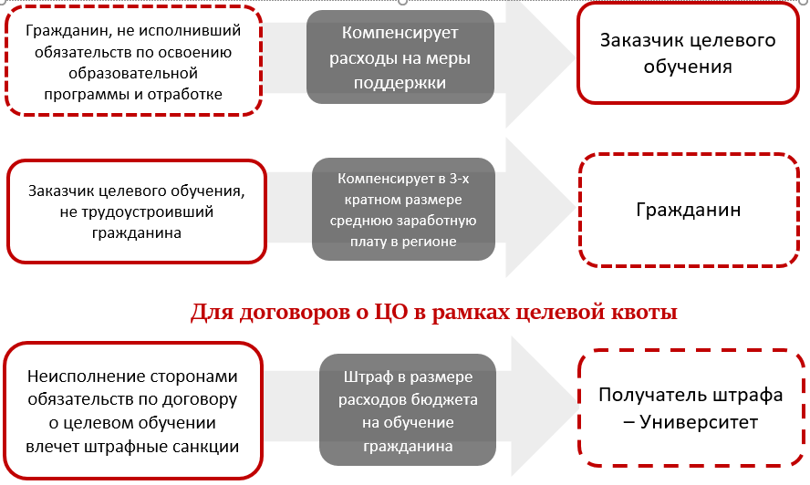
За неисполнение или ненадлежащее исполнение своих обязательств по настоящему договору стороны несут ответственность в соответствии с законодательством Российской Федерации, в том числе в соответствии с ч. 6 ст. 711 273-ФЗ.

